Игры на развитие мелкой

моторики для детей 2 лет

Игры с прищепками

Конструирование из прищепок:
С помощью прищепок делаем иголочки на спинке ежика, лучики у солнышка и т.п.: | 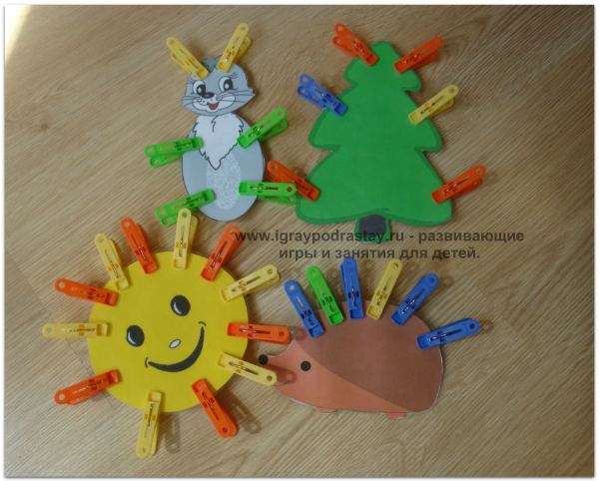
Сортируем прищепки по цвету: | 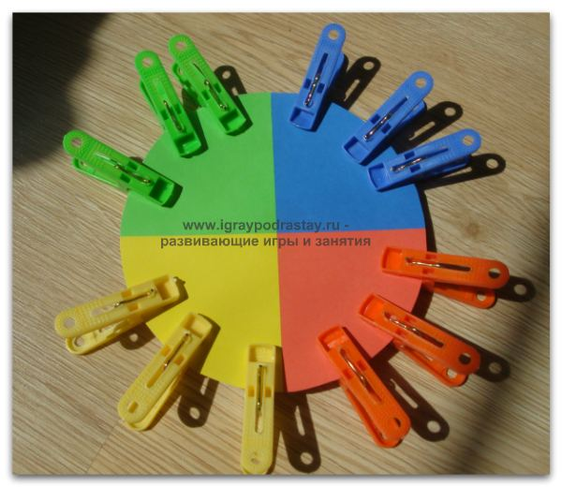
перекладывать разные материалы. Это кажется очень простым занятием, но не для детей 2 лет – очень редко кому удается все правильно сделать с первого раза!
Кормим птичек червяками (попросите ребенка переложить "червячков" в тарелочку к птичке используя прищепки): | 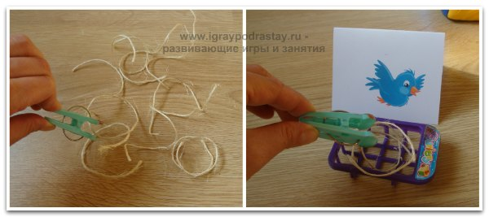
Сортируем помпоны по цвету, перекладывая их с помощью прищепок: | 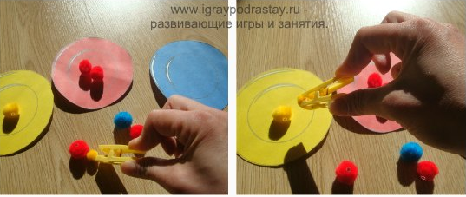

Игры с крупой

Сортировка крупы не только развивает пальчики, но и развивает математическое мышление. Но если честно, в отличие от Золушки, многим детям очень скучно отделять фасоль от гороха и раскладывать их по разным коробочкам. И тут на помощь мамам могут прийти сюжетные игры:
Накорми курочку, петушка, цыпленка (втыкаем крупу в тарелочки из теста – курочке – горох, петушку – фасоль, маленькому цыпленку – самые маленькие зерна – гречку): | 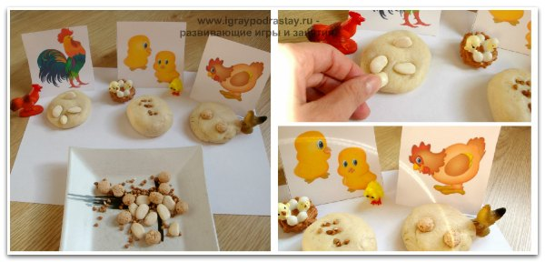
Помоги зверям добраться до домиков – выложи дорожки "камешками". У медведя ноги большие – ему кладем самые большие камни (фасоль), лисичке - камушки поменьше (горох), ну а белке – самые маленькие (гречка): | 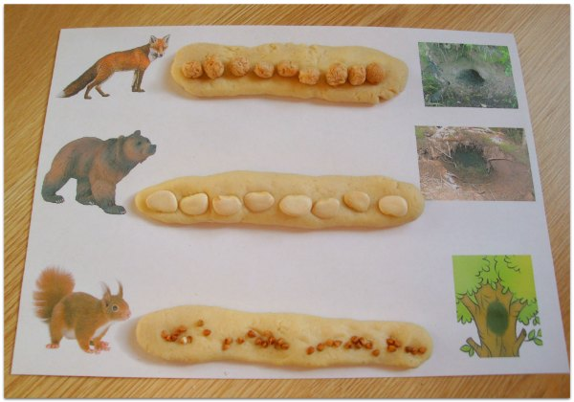

По такому же принципу можно играть в огород - помогать зайке высаживать семена на грядках (фасоль отдельно, гречку отдельно и т.п.).

Мелкие предметы и отверстия:

Следующий вид игр, которые отлично развивают мелкую моторику, заключается в следующем: ребенку предлагают опускать мелкие предметы (монетки, фасолины, крупы и т.п.) в мелкие отверстия.
Вариаций таких игр очень много, например вы можете кормить голодную птичку зернышками: | 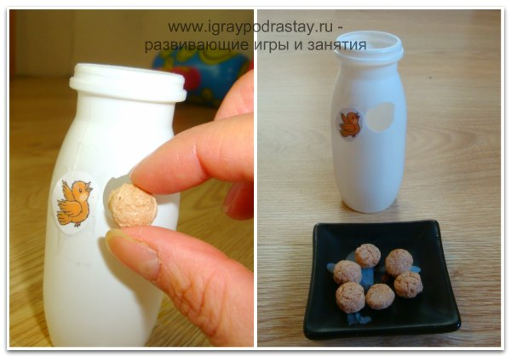
1.  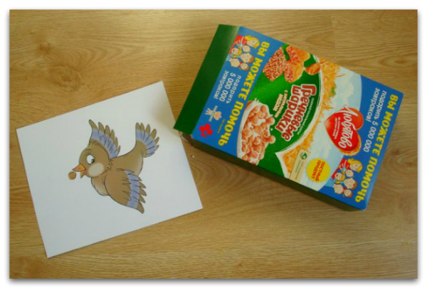 | 2. 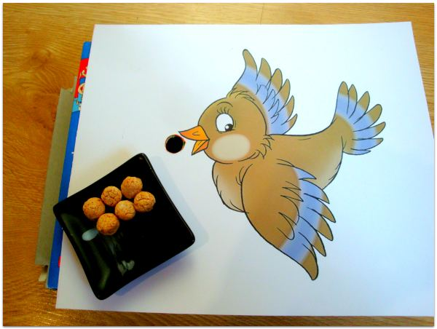  3.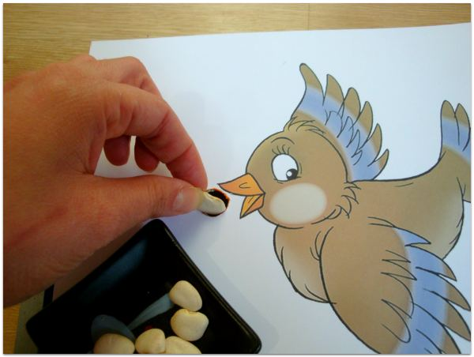

Рисование ватными палочками
Многие дети двух лет любят брать кисточку и карандаш в руки вот так: | 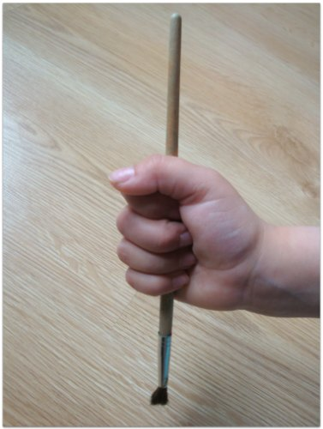
Рука ребенка быстро натренируется правильно держать кисточку если вы будете чаще рисовать ватными палочками, потому что ватную палочку дети обычно сразу берут в руки вот так (держат ее так как обычно взрослый держит ручку или карандаш) | 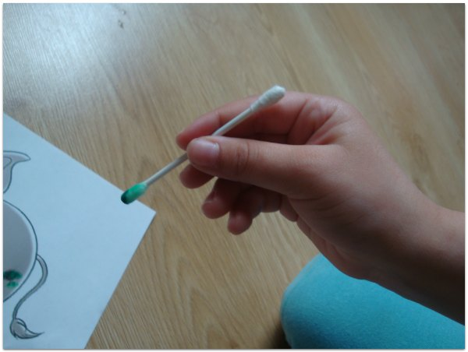
Что можно рисовать? Подключите фантазию!  Например, можно лечить кариес на зубах | 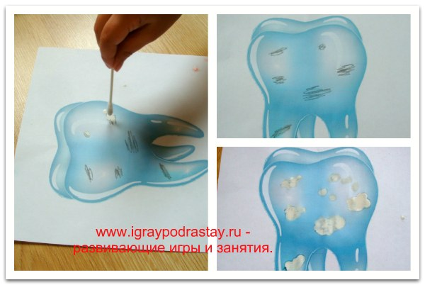
Смазывать ранки у слоненка зеленкой: | 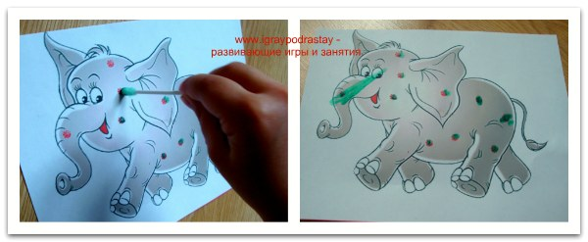
Можно украшать точками все что угодно (чашки, чайники, платье у куклы и т.п.): | 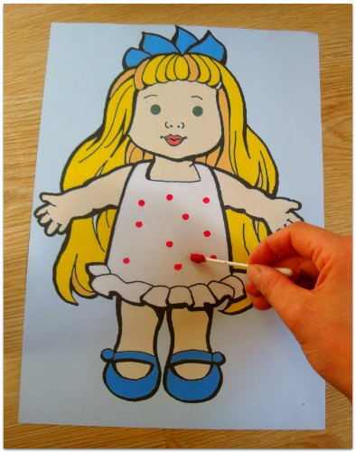
Лепка
Лепка из теста – королева среди всех игр по развитию мелкой моторики у детей. К тому же большинство малышей просто обожают лепить!
С ребенком 2-х лет можно осваивать следующие приемы лепки из теста и пластилина:
1. Лепить пирожки с начинкой.
2. Лепить колбаски (и превращать их в червяков, гнезда для птиц, бревна на крыше, полоски котенка и и т.п.).
3. Лепить шарообразные предметы (типа колобков). Они могут превращаться в мячики, воздушные шарики и т.п.
4. Осваивать технику размазывания пластилина:

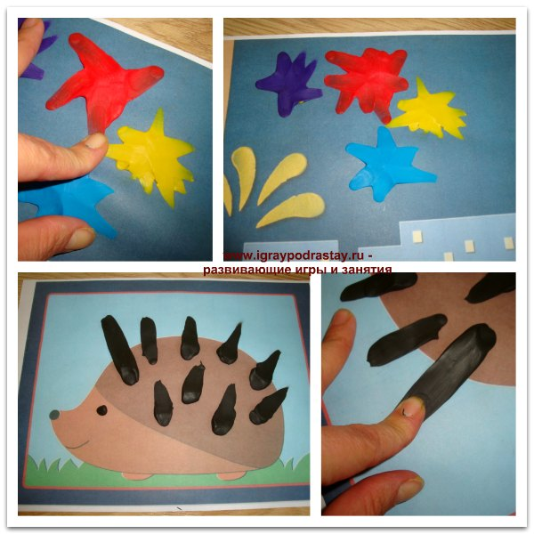

Раскопки и рисование на манке.
Для игр понадобится поднос на котором насыпана манка.  Можно рисовать вместе с мамой, например, лучики для солнышка, дождик и т.п. | 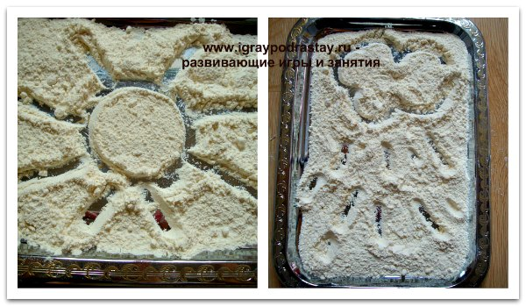
Кроме рисунков, в манке можно проводить раскопки. Это очень полезно, так как во время таких "раскопок" ребенок совершает движения пальцами аналогичные тем, которые он делает при выполнении пальчиковой гимнастики.  Присыпьте этот лист манкой.  Пусть ребенок по просьбе мамы отыщет картинку, спрятанную в крупе. (Заметила, что на занятиях дети больше любят это делать совместно с мамами, а не в одиночку. Поэтому не оставайтесь в стороне - ищите вместе и радостно удивляйтесь находкам!). | 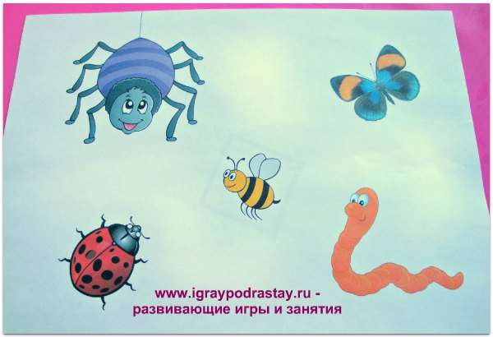  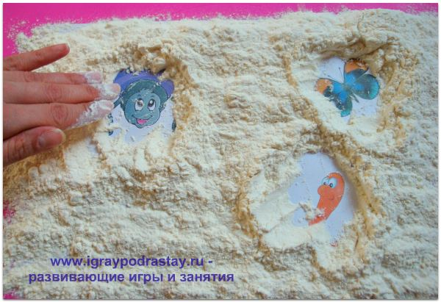
Ищем мелкие предметы в воде и крупе
Игры с крупой и водой хороши не только тем, что они развивают мелкую моторику, но и тем, что они необыкновенно успокаивают и снимают стресс.
Искать предметы в крупе и воде можно со смыслом.

Найди в крупе все «конфеты» и сложи каждую на свою тарелочку (выполняем сортировку по цвету): | 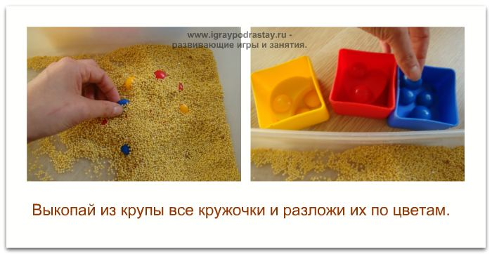
Вылови бусинки или мозаику из воды и разложи их по цветам: | 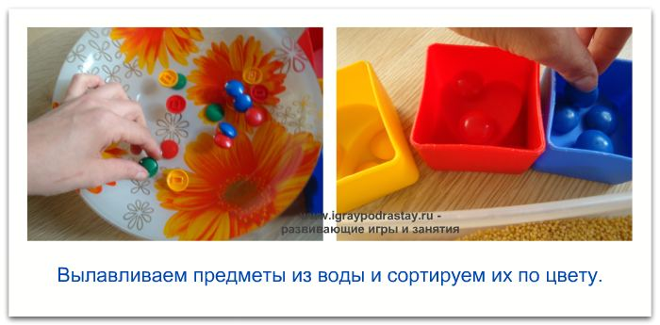

Игрушки на развитие мелкой моторики
Игры с бусами: |  | 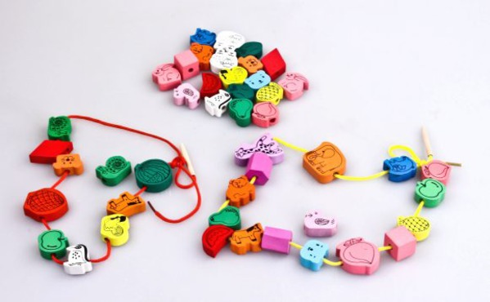
Болтики и винты: |  | 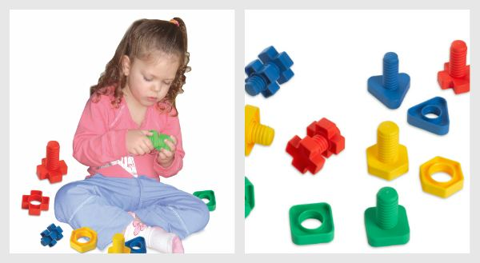
Мозаика: |  | 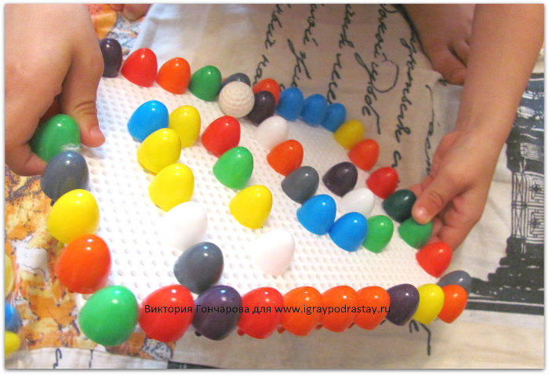
Игры с Лего: |  | 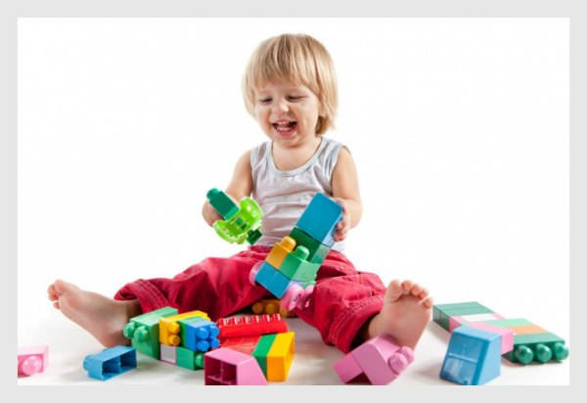
http://www.igraypodrastay.ru/razvivayuschie-igri/dlya-detej/2-goda/110-mozaika.html |  | 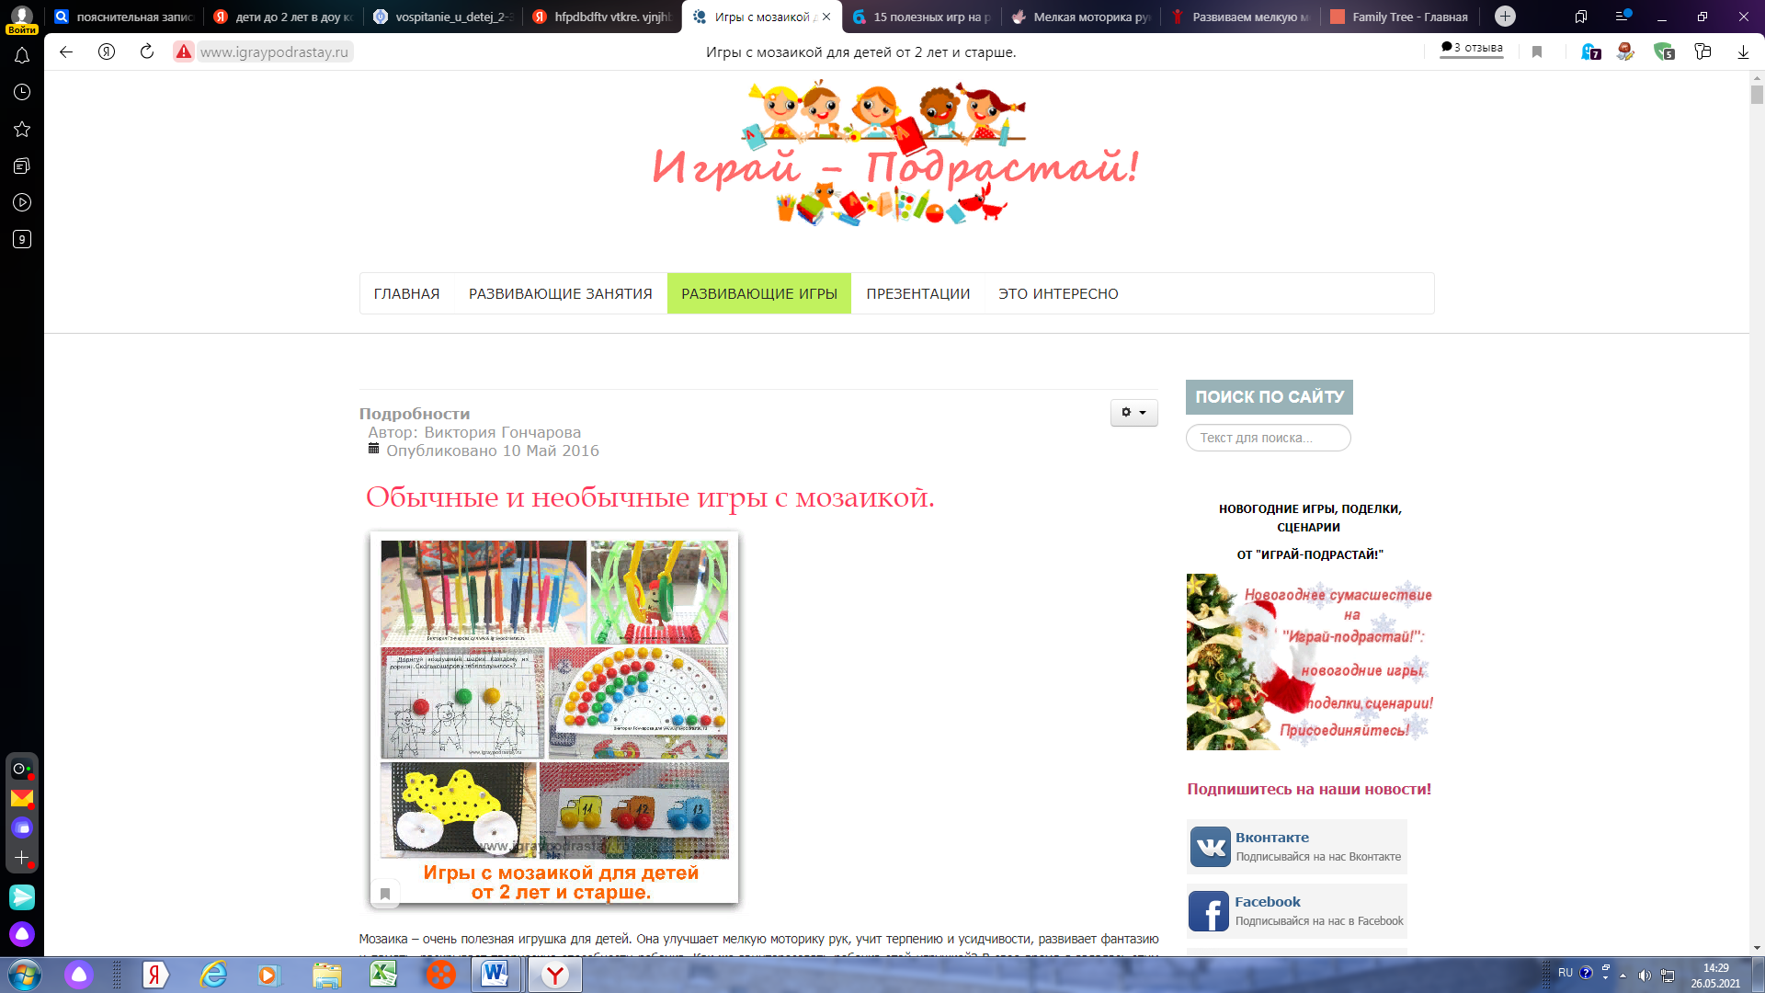
http://www.igraypodrastay.ru/razvivayuschie-zaniatia/vozrast-dva-goda/99-more.html |  | 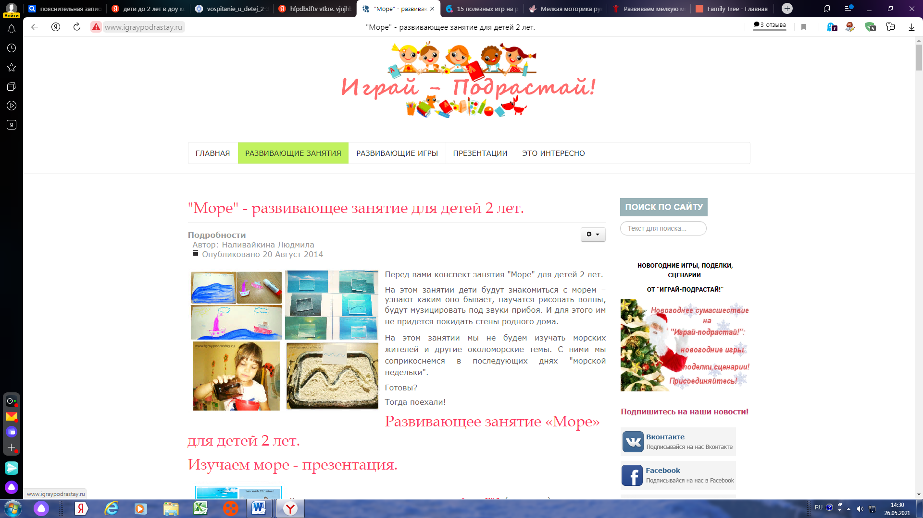
http://www.igraypodrastay.ru/razvivayuschie-igri/logika/2-3-goda/53-konstruktor-iz-salfetok.html |  | 